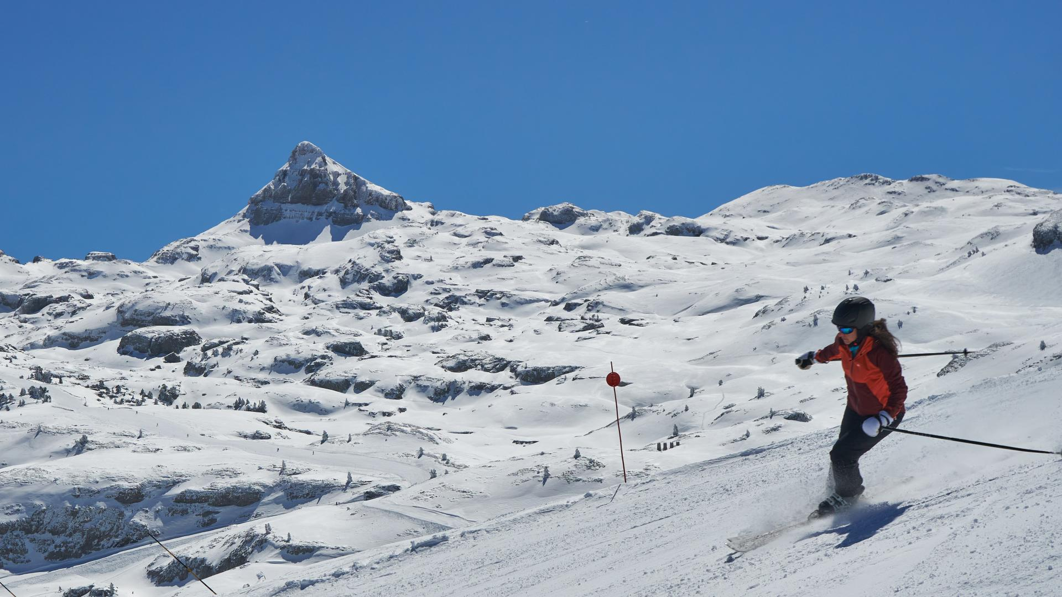

**SAMEDI 25 ET DIMANCHE 26 MARS 2023**

**2023 ko MARTXOAREN 25a eta 26 a**



**Retrouvez le dossier d’inscription et les tarifs du séjour sur le site** [**www.communaute-paysbasque.fr**](http://www.communaute-paysbasque.fr)

**vivre-ici/enfance-et-jeunesse/la-jeunesse**

Izen emate txostena eta egonaldiaren prezioak aurkituko dituzu [**www.communaute-paysbasque.fr**](http://www.communaute-paysbasque.fr)webgunean

12-17

ANS/URTE

Pour les jeunes de Garazi-Baigorri et Iholdi-Oztibarre

Garazi Baigorri eta Iholdi-Oztibarreko Gazteentzat

**Week-end ski**

**ESKI EGONALDIA**

Inscriptions jusqu’au 18 Mars 2023

Izen emateak Martxoaren 18a aitzin